Andmebaasisüsteemide alused

Анализ структуры демонстрационной базы данных Sample

Имя: Александер Русович

Группа: PTVR18

Jõhvi 2019

Таблица Depatment:

Назначение: Таблица Department представляет все отделы компании и в каком городе находятся.

Первичный ключ: dept_no;

Внешние ключи: - ;

Связи: Связь идёт с таблицей Employee;

Количество записей: 3;

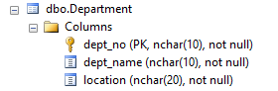

Таблица Employee:

Назначение: Таблица Employee представляет всех работающих в компании сотрудников, в каком отделе работают и их табельный номер.

Первичный ключ: emp_no;

Внешний ключ: dept_no;

Связи: Свзяь идёт с таблицей Works_on и таблицей Department;

Количество записей: 7;

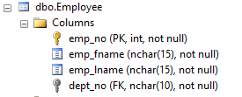

Таблица Project:

Назначение: Таблица Project представляет все прокеты компании и выделенный на них бюджет.

Первичный ключ: project_no;

Внешний ключ: -;

Связи: Связь идёт с таблицей Works_on;

Количество записей: 3;

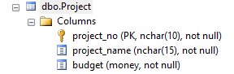

Таблица Works_on:

Назначение: Таблица Works_on представляет номер сотрудников и их специальность, номер проекта и когда начал сотрудник работать над проектом.

Первичный ключ: emp_no, project_no;

Внешние ключи: emp_no,project_no;

Связи: Связи идут с таблицами Project и Employee;

Количество записей: 11;

